县卫健局组织医疗机构参与
全国新冠病毒疫苗接种视频培训会

为持续稳妥做好新冠病毒疫苗接种工作，2023年4月3日国家卫生健康委举办全国新冠病毒疫苗接种视频培训会。县卫健局组织县疾病预防控制中心、18家乡镇卫生院、兴康社区卫生服务中心、县第一医院、县中医院负责疫苗接种工作人员参与观看学习。
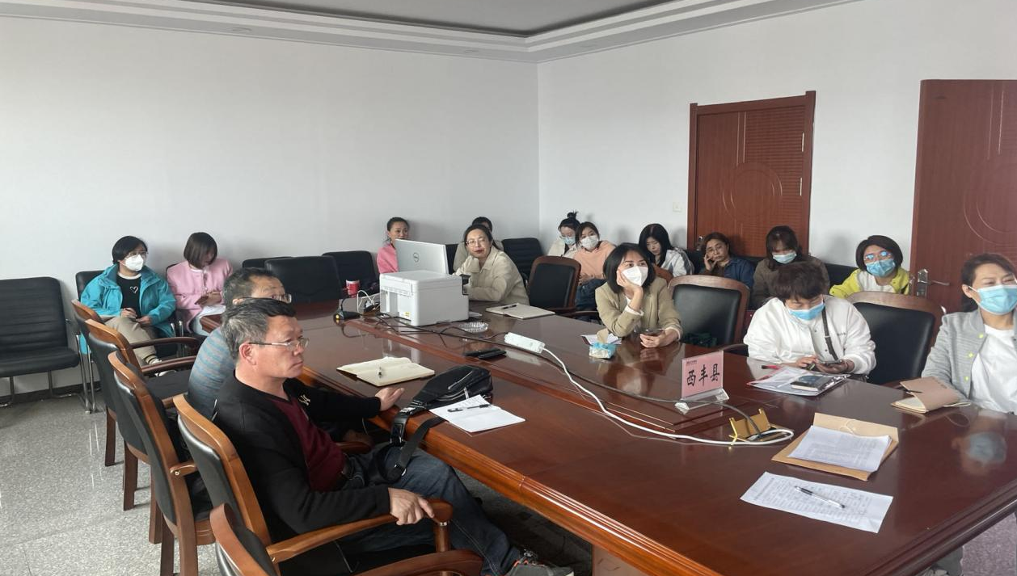
会议围绕全球及我国新冠疫苗接种进展、我国新冠病毒流行情况、现阶段疫苗接种方案解读、费用保障和生产供应、确保接种安全和加强组织实施等方面进行解读。参会人员认真学习记录，为下一步疫苗接种工作做好准备。

西丰县卫生健康局
2023年4月3日

